**Plėvelę sudarantis DREWNOCHRON IMPREGNAT EXTRA**



**7 metai apsaugos\***

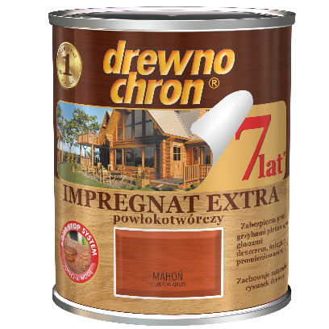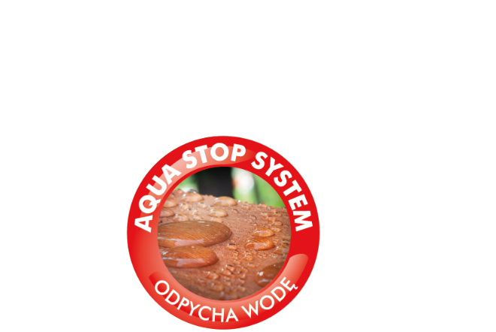

|  |  |  |
| --- | --- | --- |
| **Paskirtis:** | | |
| Skirtas medžio ir medienos gaminių apsauginiam ir dekoratyviniam dažymui patalpų išorėje (langų, durų, lauko baldų, pastatų sienų, pavėsinių, tvorų ir pan.) bei vidinių, neskirtų pastoviam žmonių buvimui patalpų (palėpių, mansardų ir pan.), dažymui. Aqua Stop System technologija remiasi specialų vandenį atstumiančių oligomerinių dalelių panaudojimu, kurių dėka medienos paviršius puikiai apsaugomas nuo vandens prasiskverbimo ir lengvai nuteka nuo paviršiaus.  Plėvelė yra apsaugota nuo pelėsio ir dumblių.  Naujai dažomus paviršius būtina nugruntuoti Drewnochron Impregnat Grunt, kuris suteikia medienai pilną biologinę apsaugą. | | |
| **Produkto savybės:** |  |  |
| • **Aqua Stop System** – puiki apsauga nuo vandens  • Vandenį atstumianti plėvelė, atspari lietaus, sniego ir saulės poveikiui  • Apsaugo medieną nuo UV spindulių poveikio  • Optimaliai sukimba su mediena  • Išsaugo natūralų medienos piešinį  • Neskatina metalinių medienos jungimo elementų (vinių, apkaustymo elementų) korozijos  • plėvelė apsaugota nuo pelėsio ir dumblių  • 7 metai plėvelės apsaugos*  * vertikaliems paviršiams, priklausomai nuo eksploatacijos sąlygų | | |
| **Galimos spalvos:** |  |  |
| **15 spalvų:** | | |



|  |  |  |
| --- | --- | --- |
| **Naudojimo savybės:** |  |  |
| *Dažymo būdas :* | teptuku | |
| *Sekančio sluoksnio dažymas:* | po 16 h | |
| *Džiūvimo laikas:* | 16 h esant 20oC | |
| *Išeiga vienam sluoksniui:* | iki 12 m2/l | |
| *Sluoksnių skaičius:* | 2 | |
| *Skiediklis:* | EKO -1 | |
| Naudojimo būdas: | | |
| **Paviršiaus paruošimas:** | | |
| ● Paviršius turi būti švarus, sausas, nuriebalintas.  ● Nešvarius paviršius nušlifuoti ir nuvalyti dulkes.  ● Naujai dažomą medieną nugruntuoti medienos antiseptiku Drewnochron Impregnat Grunt.  ● Perdažant anksčiau impregnantu dažytus paviršius: pašalinti atšokusią plėvelę, nušlifuoti, nuvalyti dulkes. | | |
| **Impregnavimas:** | | |
| Impregnantą prieš ir naudojimo metu gerai maišyti.  ● Spalvos vienodumas priklauso nuo produkto išmaišymo kokybės.  ● Dažoma teptuku.  ● Geriausia naujai dažomos medienos biologinė apsauga gaunama nugruntavus ją 1-2 kartus Drewnochron Impregnat Grunt ir po to padengus 2 sluoksniais Impregnat Extra Powłokotwórczy.  ● Dekoratyvinis dangos efektas priklauso nuo medienos rūšies ir impregnanto Impregnat Extra Powłokotwórczy sluoksnių kiekio.  Įrankių valymas: skiediklis EKO-1. | | |
| **Svarbu:** | | |
| • Plėvelė neapsaugo medienos nuo natūralių taninų ir sakų išsiskyrimo.  • Užbaigus dažymo darbus patalpas vėdinti kol išnyks specifinis kvapas.  • Šlifuojant ir šalinant dulkes naudoti individualios apsaugos priemones.  • Produktą sandėliuoti ir transportuoti 0 ÷ +30°C temperatūroje, sandarioje originalioje pakuotėje. | | |
| Produkto subkategorija – 1.1.6 TDM (1.1.f pagal direktyvą 2004/42/EB). Lakiųjų organinių junginių (LOJ) ribinė vertė 700 g/l (nuo 2010m.). Didžiausias LOJ kiekis paruoštame naudoti produkte -700 g/l. | | |
| **Versija: 2015m. sausio mėn.** | | |

**PPG Deco Polska Sp. z o.o. Kvidzynska 8; 51- 416 Vroclavas, tel. (071) 78 – 80 – 700**



**Platintojas Lietuvoje: UAB „Laurex”. Partizanų 15 b, Kaunas, tel. 771700. , Linkmenų 35a, Vilnius, tel. 2153022, Sandėlių 13, Klaipėda, tel. 381188.**